SAID BOUJNANE-KENITRA- | Série N°4 :  Le mouvement et le repos | Année scolaire : 2019/2020
Matière : physique- chimie | Série N°4 :  Le mouvement et le repos |   

Exercices 1 :
Un hélicoptère décolle et s’élève verticalement à vitesse constante.
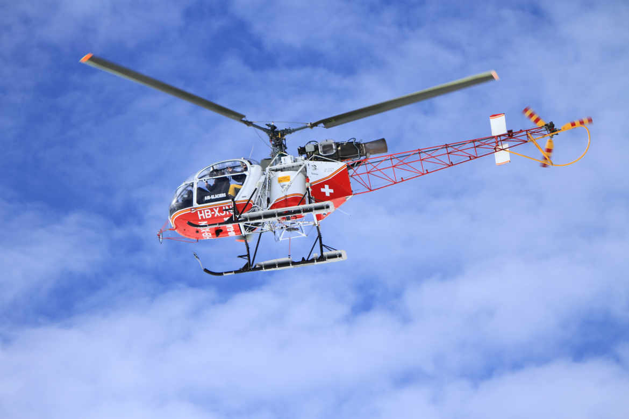
On désire étudier le mouvement d’un point M situé à l'extrémité d'une pale.
1) quelle est le type de la trajectoire du point M par rapport au pilote ?
2) quelle est le type de la trajectoire du point M par rapport à un référentiel
lié à la pale ? www.coursfacile.com
3) quelle est le type de la trajectoire du point M par rapport à une personne
debout sur le sol ?
4) faire un schéma de la trajectoire dans chaque cas. Que peut-on dire sur la trajectoire ?
Exercice2 :
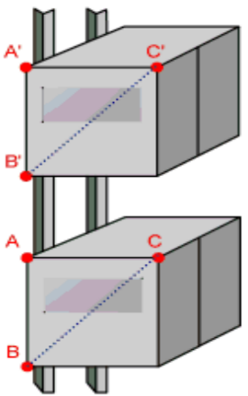
Pour le déplacement entre les étages de certains bâtiments modernes, on utilise l’ascenseur. Mohamed est à l’intérieur de l’ascenseur au cours de son mouvement
alors que Fatima debout sur le sol et observe le mouvement de l’ascenseur.
1)- Mohamed est-il en mouvement ou au repos par rapport à l’ascenseur ?
2)- l’ascenseur est-il en mouvement ou au repos par rapport à Fatima ?
3)- les segments [AC] et [BC] conservent-ils leur direction au cours de
mouvement de l’ascenseur ?
4)- déterminer le type de trajectoire des point A et C au cours de mouvement.

Exercice 3 :
- placer les mots suivants dans le texte a trous : le repos – positions successives – le mouvement – trajectoire – le référentiel.
- Pour décrire …………………..... ou ……………………….. d’un corps, il faut choisir un autre corps de référence appelé………………………………
- On appelé ………………………….. la ligne continue qui joigne l’ensemble des ……………………………………… occupées par un mobile.
- Répondez par vrai ou faux :
- La trajectoire est rectiligne si elle est sous forme d’une droite ………….
- Un corps est en mouvement s’il ne change pas sa position par rapport un référentiel ……………

Exercice 4
Un train roule dans la direction indiquée dans la figure ci-contre. La personne C a dit au revoir aux les passagers A et B assis dans le wagon de train, et personne D coure vers la porte du wagon.
Sens du mouvement
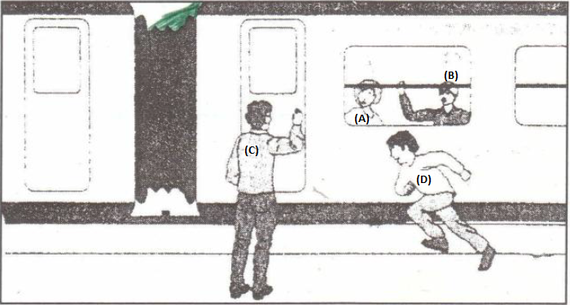
- Est-ce que la personne A est au repos ou en mouvement :
Par rapport au train :……………………………………….
Par rapport au personne C :……………………………………….
Par rapport au personne B : ……………………………………….
Par rapport au personne D :……………………………………….
www.coursfacile.com

